Олимпиада по русскому языку 2 класс

Фамилия, имя: ____________________________________________ класс: _____________

1. Словарный диктант: _______________________________________________________

2. Сколько в русском языке гласных букв?

4 6 10 21

3. Звукобуквенный анализ слова:

метель –
снег –

- Подчеркни твёрдые согласные в пословице.
Береги нос в большой мороз.

- Соедини слова с противоположным значением:

чистый весёлый
грустный тёмный
светлый грязный
горячий холодный

- Найди главные члены предложения:

Дима прочитал книгу.

7. Поставь нужные знаки в конце предложений:

Где ты живешь
Пусть всегда будет солнце
Дети играют во дворе
8. Составь два слова (двусложное и трехсложное) из данных слогов:
ран, ка, даш, ка, руч
______________________________________________________________________________

9. Из слов составь предложения.

Сильный, ночью, дул, мороз. _________________________________
Все, засыпал, снег, дорожки. _______________________________________
На, утром, ребята, выбежали, улицу.___________________________
Побежали, на, они, горку.__________________________________________

10. Расшифруй слова, найди «лишнее» слово и вычеркни:
Жиыл - ______________
Ански - ______________
Кьионк - _________________
Нолс - ______________

- Раздели текст на предложения:

Пришла снежная зима дети рады зиме они катаются на санках и на лыжах.

- Запиши в пустых клетках соответствующие слова, обозначающие животных женского пола.

баран | бык | волк | петух

13. Вставьте пропущенные буквы, в скобках напишите проверочные слова. Отгадайте загадки.
Ела, ела ду … , ду … ( _ _ _ _ ),
поломала зу … , зу … ( _ _ _ _ ). __________

Не сне … , ( _ _ _ _ _ ) , не лё … , ( _ _ _ _ ),
а серебром деревья уберёт. ______________

14. Отгадай ребусы. 100л, 40а, рона

______________________________________________________________________________

Общий балл: _______________

Олимпиада по русскому языку 3 класс

Фамилия, имя: ____________________________________________ класс: _____________

- Укажи количество предложений в тексте:

Пришла осень птицы улетели на юг по небу ходят тучи часто дует ветер скоро первый снег.
а) 4 б) 6 в) 5

2. Укажи слова, обозначающие действия предметов:

1) праздник 4) сварила 7) яркое
2) зовёт 5) нора 8) заяц
3) алый 6) лесная 9) улыбается

3. Укажи слова, в которых надо писать букву З:

1) наве… 4) расска… 7) коло…
2) Моро… 5) арбу… 8) тормо…
3) воло… 6) насо… 9) карапу…

4. Укажи слова с разделительным ь знаком:

1) сем…я 4) сол… 7) читат…
2) от…езд 5) в…юга 8) обез…яна
3) огон… 6) суд…я 9) солов…и

5. Как правильно?

Предлог – это …
- слово, которое пишется отдельно
- часть слова, которая пишется слитно

6. Укажи прилагательные мужского рода:

1) пушистый 4) зимняя 7) громкий
2) спелое 5) большой 8) светлая
3) зелёная 6) горячее 9) сильный

7. Допиши окончания прилагательных:

Громк… голос, тёмн… улица, утренн… роса, верн… друг, зелён…. липы, тёпл…. утро, быстр… реки, гусин…. перо, спел…. колосья

- Укажи слова, у которых на конце пишется мягкий знак:

1) дич… 4) сторож… 7) стебел….
2) камыш… 5) корж… 8) стол…
3) печ… 6) Тиш… 9) хорош…

9. Подбери пару

Ученик – ученица мужчина - … бык - …
Отец -… дядя - …. козёл - …
Дедушка - … сосед - … баран -…
Брат - … мальчик - … кот - …
Внук - … ткач - … медведь - ….

10. Как правильно написать?

1) Красная площадь 3) красная Площадь
2) Красная Площадь 4) красная площадь

11. Найди ошибки в тексте и исправь:

Здесь есть красивые лиса, я их уже обижал и даже нашол грусть. У дома чудный лук. За лесом глубокий прут. Я часто лижу на берегу и читаю интересные скаски.

12. Раздели текст на предложения:

Ночью дул сильный мороз шел снег снег засыпал все дорожки утром ребята выбежали на улицу дети побежали на горку они катаются с горки на санках и на лыжах во дворе мальчики играют в снежки, лепят снежную бабу.

13. Найди лишнюю пару:

1) журналист – журналистка
2) ученик – ученица
3) мельник – мельница
4) мастер – мастерица

14. Замени одним словом.

1) Часть слова, которая стоит перед корнем - _____________________.
2) Часть речи, которая обозначает действие предмета - ______________.

15. Составь предложения по рисункам.
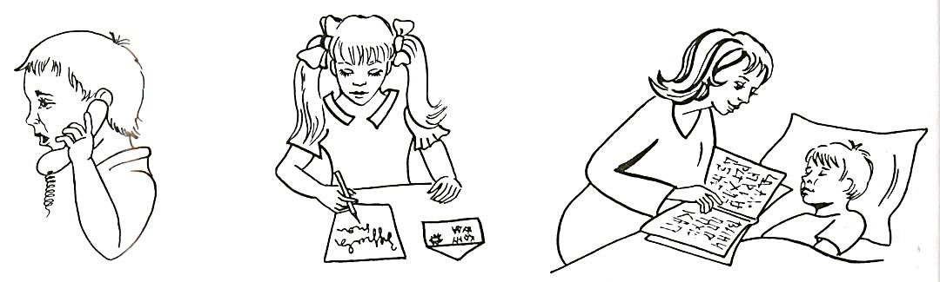

________________________________________________________________________________
________________________________________________________________________________

Общий балл:__________

Олимпиада по русскому языку 4 класс

Фамилия, имя: ____________________________________________ класс: _____________

- Укажи количество предложений в тексте:

Вот и зиме пришёл конец как-то сразу всё изменилось ветер пригнал низкие тучи укрыли они всё небо вдруг на землю полился первый дождь потом тучи разошлись показалось солнце и пригрело землю.

1) 5 предложений 2) 6 предложений
3) 7 предложений 4) 8 предложений

2. Зачеркни лишнее:

Запев, засолка, отзвук, округ, поговорка, подбросить, запах

3. В каких случаях слово «золотые» употреблено в переносном значении:

1) золотые руки 3) золотые листья
2) золотые серёжки 4) золотые кольца

4. Отметь слова, в которых букв больше, чем звуков:

1) дождь 2) вьюга 3) честный
4) класс 3) юбка 6) семья

5. Разбери слова по составу: подводный, перелесок

6. Восстанови и запиши пословицу:

Зимой, летом, снег, хлеб, высокий, глубокий
_________________________________________________________________________________

7. Замени выделенные слова именами прилагательными.

Платье из шёлка -_______________________
Ящик для почты -_________________________
Сок вишни - ___________________________
Парк в городе - ________________________
Забавы зимой - _________________________

- Вставь пропущенные окончания.

Душист…. сено, чудесн… картина, пушист…. белка, жив…. беседа, жирн…. пятно, чутк…. камыш, пожил…. мужчина, част…. дождь, жил… дом.

9. ЕТЕ или ИТЕ?

Смот…те, стро…те, посад…те, скаж…те, ед…те, вер…те, вид…те, мокн…те, заплач…те, терп…те, утон…те, паш…те, слыш…те, сохн…те, пляш…те.

10. Замени одним словом:

1) часть слова, которая стоит перед корнем - ____________________
2) часть речи, которая обозначает признак предмета -_________________
3) Я, ты, он, мы, вы, они - это __________________________

11. Теле по-гречески означает «далеко». Подбери слова, произошедшие от этого корня ______________________________________________________________________________
______________________________________________________________________________

- Что задумано?

Осторожная, хищная, длиннохвостая, рыжая, хитрая - ____________
Круглое, гладкое, красное, сладкое, сочное, спелое -______________
Высокая, раскидистая, стройная, кудрявая, белоствольная - _________
Блестящий, холодный, быстрый, говорливый, журчащий - __________
Пушистый, хитрый, ласковый, когтистый, - __________________
Большой, тяжёлый, белый, желтоклювый, краснолапый - ______________

13. Спиши, правильно употребляя предлоги и приставки.

- (до)води дело (до)конца - ____________________________________________
- Тропинка (с)пускалась (с)горы - _____________________________________
- Лодка (от)плыла (от)берега - ________________________________________
- Колобок (с)катился (с)окошка - ______________________________________
- (по)катился (по)дорожке - __________________________________________

14. Допиши окончания.

Из ивановск…. ситца, с высок…. здания, до соседн…. дома, у весен…. ручья, в син…. море, со старш…. братом, в начальн…. школу, по родн…. стороне, по летн…. солнцу, к красн…… флажку.

15. Составь сложные слова.

• падать, снег - __________________________
• колоть, лёд - _________________________
• рубить, лес - __________________________
• ловить, рыба - _______________________
• тушить, огонь - ___________________________________

- Исправь ошибки. В скобках напишите проверочные слова.
Пришла зема (___________). Спит прут (____________) под лидяной (_______) корой. Миша и даша выбежали на улису. Ани стали лепить сниговика (_________). Миша сделал гласки (__________). Даша из моркофки (___________________) смастерила нос.

Общий балл:__________

